TIẾT 98: TOÁN: Bài 57: PHÂN SỐ BẰNG NHAU – Trang 14 (t2)
I. YÊU CẦU CẦN ĐẠT:
1. Kiến thức, kĩ năng:
- Thực hiện được các bài tập áp dụng tìm phân số bằng nhau.
- Vận dụng được kiến thức, kĩ năng để phân số bằng nhau vào giải quyết một số tình huống gắn với thực tế.
- Phát triển năng lực lập luận, tư duy toán học và năng lực giao tiếp toán học
2. Năng lực:
- Năng lực tự chủ, tự học: Chủ động học tập, tìm hiểu nội dung bài học. Biết lắng nghe và trả lời nội dung trong bài học.
- Năng lực giải quyết vấn đề và sáng tạo: tham gia tích cực trò chơi, vận dụng.
- Năng lực giao tiếp và hợp tác: Thực hiện tốt nhiệm vụ trong hoạt động nhóm.
3. Phẩm chất.
- Phẩm chất nhân ái: Có ý thức giúp đỡ lẫn nhau trong hoạt động nhóm để hoàn thành nhiệm vụ.
- Phẩm chất chăm chỉ: Chăm chỉ suy nghĩ, trả lời câu hỏi; làm tốt các bài tập.
- Phẩm chất trách nhiệm: Giữ trật tự, biết lắng nghe, học tập nghiêm túc.
II. ĐỒ DÙNG DẠY HỌC
1. Giáo viên
- 3 băng giấy như ( SGK), Phiếu bài tập 1
2. Học sinh
- 3 băng giấy như sgk.
III. CÁC HOẠT ĐỘNG DẠY - HỌC CHỦ YẾU
Thời gian | HOẠT ĐỘNG CỦA GIÁO VIÊN | HOẠT ĐỘNG CỦA HỌC SINH
5’ | 1. Hoạt động mở đầu:
 | - GV tổ chức trò chơi: “Hộp quà bí mật ” để khởi động bài học: Hs chọn một hộp quà và thực hiện theo yêu cầu  - GV Nhận xét, tuyên dương.  - GV dẫn dắt vào bài mới: Trong trò chơi vừa rồi các em đã được ôn tập về phân số bằng nhau Bài học hôm nay cô cùng các con luyện tập các bài tập về phân số bằng nhau Bài 57: phân số bằng nhau ( tiết 2) | - HS tham gia trò chơi: “Hộp quà bí mật”.  - Lớp lắng nghe, ghi đầu bài
18’ | 2. Hoạt động Thực hành, luyện tập.
9’ | Bài 2. Quan sát hình vẽ, nêu số thích hợp trong ô ?  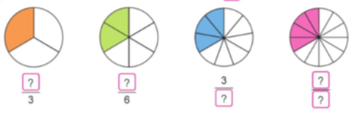  -GV cho hs đọc yêu cầu của đầu bài  -GV hướng dẫn học sinh làm bài  -Mời hs chia sẻ kết quả  -GV nhận xét chốt kết quả đúng. | -HS đọc yêu cầu của bài.  -HS lắng nghe. Hs làm bài vào phiếu bài tập  -Hs làm bài  $\frac{1}{3}$ ; $\frac{2}{6}$ ; $\frac{3}{9}$; $\frac{4}{12}$  -Chia sẻ kết quả trước lớp
9’ | Bài 3: a) Quan sát sơ đồ, tìm số thích hợp đặt vào ? 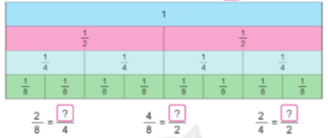  b) Dùng sơ đồ để tìm các phân số bằng mỗi phân số sau: $\frac{1}{2}$ ; $\frac{1}{4}$ ; $\frac{3}{4}$  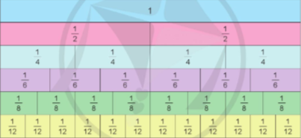  -GV cho hs đọc yêu cầu của đầu bài  -GV hướng dẫn học sinh làm bài  -GV cho hs làm bài vào vở  -GV mời hs chia sẻ trước lớp  -GV nhận xét bổ sung  + Muốn tìm phân số bằng phân số đã cho ta làm như thế nào?  -GV nhận xét chốt nội dung: | -Hs đọc yêu cầu của bài  -Lắng nghe  -Hs làm bài.  a) $\frac{2}{8}$ = $\frac{1}{4}$; $\frac{4}{8}$ = $\frac{1}{2}$; $\frac{2}{4}$ = $\frac{1}{2}$  b) $\frac{1}{2}$ = $\frac{2}{4}$= $\frac{3}{6}$ = $\frac{4}{8 }$= $\frac{6}{12}$  $\frac{1}{4}$ = $\frac{2}{8}$ = $\frac{3}{12}$  $\frac{3}{4}$ = $\frac{6}{8}$= $\frac{9}{12}$  -Hs chia sẻ  + Nhân cả tử số và mẫu số của một phân số cho 1 số tự nhiên khác 0 thì ta được 1 phân số bằng với phân số đã cho. Chia cả tử số và mẫu số của một phân số cho 1 số tự nhiên khác 0 thì ta được 1 phân số bằng với phân số đã cho.
7’ | 4. Vận dụng.
7’ | Bài 4: Nêu phân số chỉ số phần quãng đường mà mỗi người đã bơi được trong hình vẽ sau và nhận xét:  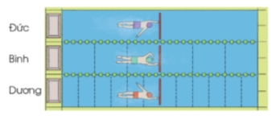  - GV yêu cầu học sinh đọc bài.  - Hướng dẫn học sinh tìm hiểu bài .  -Mời hs chia sẻ trước lớp  -Gv nhận xét. Chốt nội dung bài Phân số có tử số và mẫu số khác nhau nhưng có giá trị bằng nhau ta gọi các phân số đó là các phân số bằng nhau | - HS đọc yêu cầu của bài.  - HS lắng nghe.  -Làm bài vào vở  Bài làm  Đức bơi được $\frac{1}{2}$ quãng đường  Bình bơi được $\frac{3}{6}$ quãng đường  Dương bơi được $\frac{6}{12}$ quãng đường  Ta có độ dài quãng đường 3 người bơi được bằng nhau, $\frac{1}{2}$ = $\frac{3}{6}$ = $\frac{6}{12}$  -HS chia sẻ  -Lắng nghe
5’ | 5. Hoạt động Củng cố, nối tiếp  H: Tiết học này giúp em ôn tập những gì?  - Dặn HS về nhà tự tìm các tình huống thực tế liên quan đến bài học rồi tự thực hiện.  -Về nhà chẩn bị bài 58. | - HS trả lời.  - Lắng nghe, ghi nhớ và thực hiện

IV. ĐIỀU CHỈNH SAU TIẾT DẠY (NẾU CÓ):

